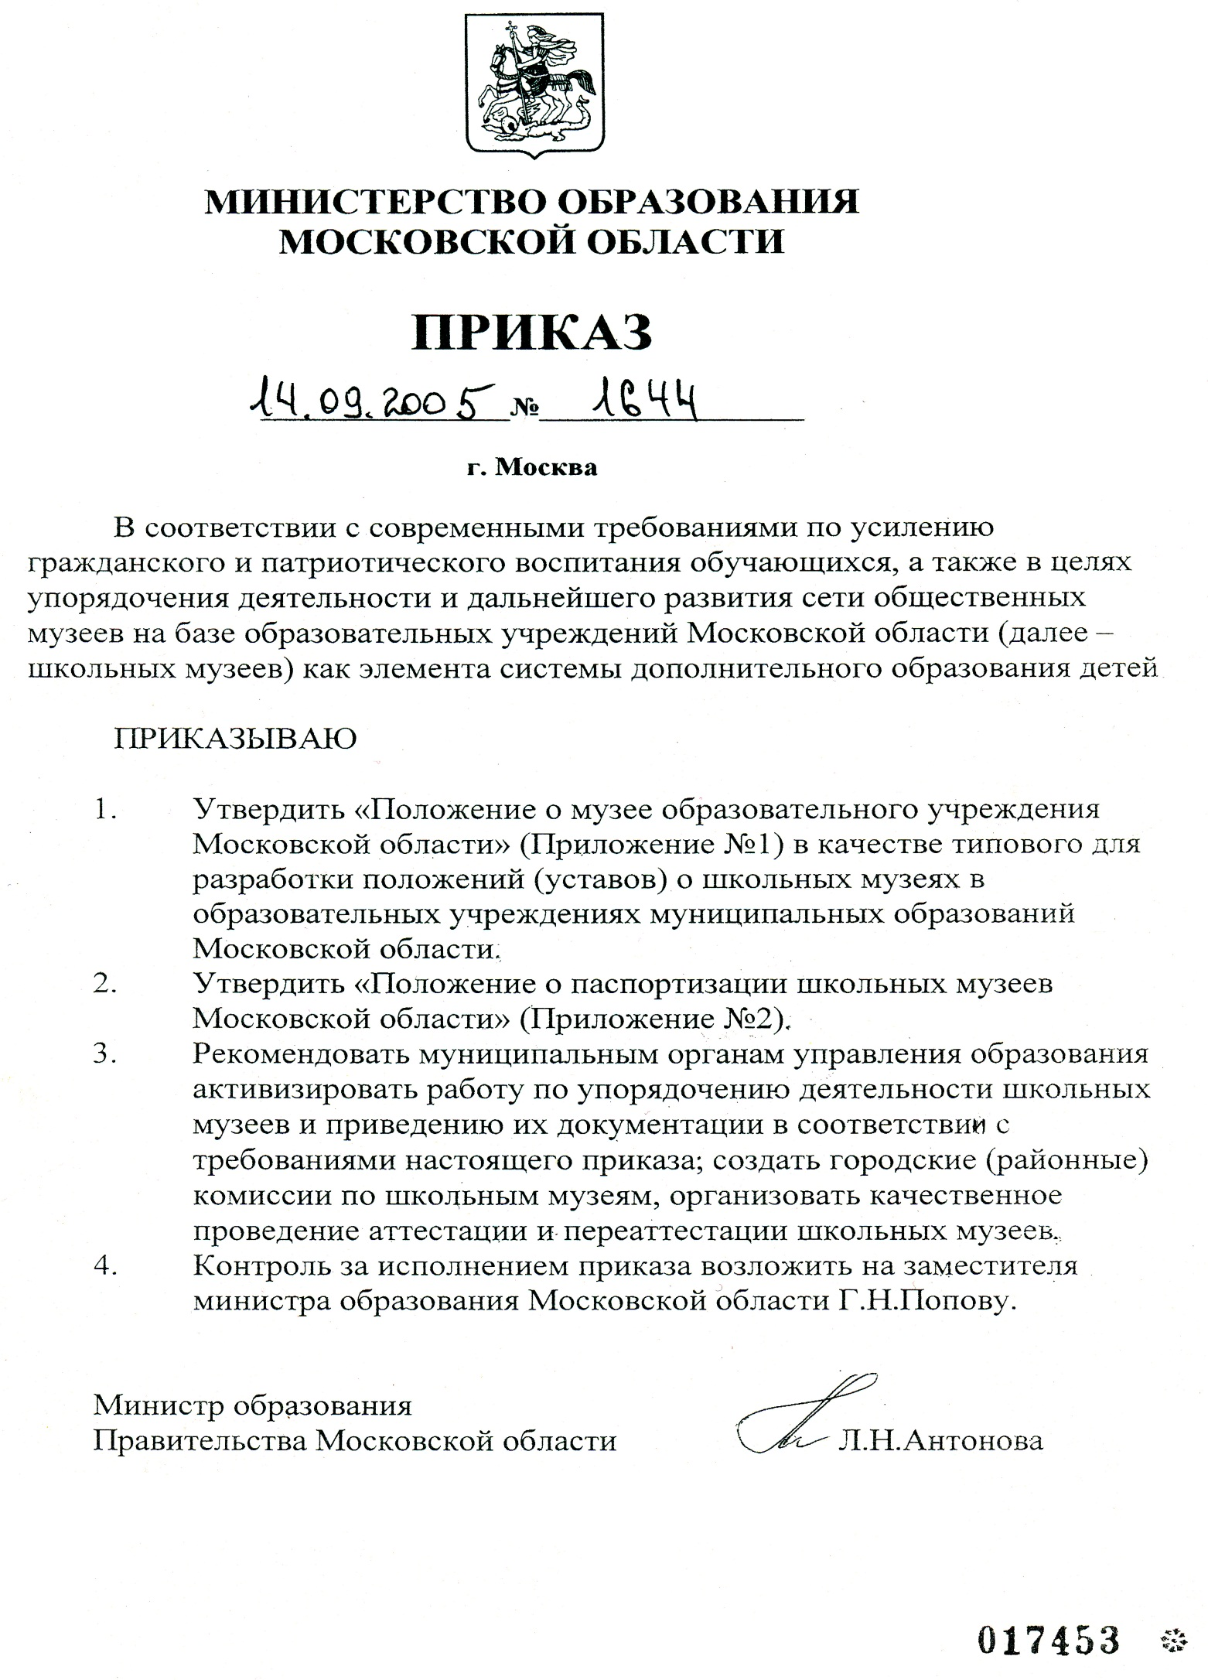

Приложение № 1
к приказу
от 14.09.2005 г. № 1644
Положение
о музее образовательного учреждения
Московской области
(школьном музее)
1. Общие положения
1.1. Музей образовательного учреждения (далее – школьный музей) – обобщающее название общественных музеев, являющихся структурными подразделениями образовательных учреждений Московской области независимо от формы собственности и действующих на основании Закона Российской Федерации «Об образовании», а в частности учета и хранения фондов – Федерального закона «О музейном фонде и музеях в Российской Федерации».
1.2. Школьный музей является систематизированным, тематическим собранием предметов истории, культуры и природы, комплектуемым, сохраняемым и экспонируемым в соответствии с действующими правилами.
В основе поисковой и собирательской деятельности школьного музея лежит краеведческий принцип. Тематика школьного музея Московской области тесно связана с историей родного края.
2. Основные понятия
2.1. Профиль музея – специализация музейного собрания и деятельности школьного музея, обусловленная его связью с конкретной профильной дисциплиной, областью науки или искусства.
2.2. Музейный предмет – памятник материальной или духовной культуры, объект природы, поступивший в школьный музей и зафиксированный в инвентарной книге.
2.3. Музейное собрание – научно-организованная совокупность музейных предметов и научно-вспомогательных материалов.
2.4. Комплектация музейных фондов – деятельность школьного музея по выявлению, сбору, учету и описанию музейных предметов.
2.5. Инвентарная книга – основной документ учета музейных предметов.
2.6. Экспозиция – выставленные на обозрение в определенной системе музейные предметы (экспонаты).
3. Цели и задачи
Школьный музей организуется в целях воспитания, обучения, развития и социализации обучающихся.
3.1. Школьный музей способствует:
- воспитанию у обучающихся патриотизма, гражданственности, бережного отношения к традициям, культуре и истории своего и других народов;
- приобщению обучающихся к историческому и духовному наследию родного края через практическое участие в сборе и хранении документов, изучении и благоустройстве исторических и культурных памятников;
3.2 Задачами школьного музея являются:
- использование культурных ценностей для развития обучающихся;
- содействие в организации проведении учебно-воспитательного процесса;
- охрана и пропаганда памятников истории, культуры и природы родного края;
- активная экскурсионно-массовая работа с обучающимися, населением, тесная связь с ветеранскими и общественными объединениями;
- формирование фонда школьного музея и обеспечение его сохранности.
- организация культурно-просветительской, методической, информационной и иной деятельности, разрешенной законом;
- развитие системы дополнительного образования обучающихся, социального воспитания, детского самоуправления.

4. Организация и деятельность школьного музея
4.1. Организация школьного музея в образовательном учреждении является, как правило, результатом краеведческой работы обучающихся и педагогических работников. Школьный музей создается по инициативе педагогических работников, обучающихся, родителей обучающихся, общественности.
4.2. Учредителем школьного музея является образовательное учреждение, в котором организуется музей. Учредительным документом школьного музея является приказ о его организации, издаваемый руководителем образовательного учреждения, в котором создается школьный музей.
4.3. Деятельность школьного музея регламентируется уставом (положением), разработанным на основании настоящего Положения и утвержденным руководителем данного образовательного учреждения.
4.4. Обязательными условиями для создания школьного музея являются:
- музейный актив из числа обучающихся и педагогических работников;
- собранные и зарегистрированные в инвентарной книге музейные предметы;
- помещения и оборудование для хранения и экспонирования музейных предметов;
- музейная экспозиция;
- приказ по образовательному учреждению о создании музея и назначении его руководителя,
- устав (положение) музея, утвержденное руководителем образовательного учреждения.
4.5. Школьные музеи подлежат учету в органах управления образованием. Учет и регистрация школьных музеев осуществляются в соответствии с «Положением о паспортизации школьных музеев Московской области», утверждаемым Министерством образования Московской области. Школьный музей, прошедший процедуру регистрации, получает номерное свидетельство установленного образца.
4.6. Профиль школьного музея определяется педагогической целесообразностью и характером имеющихся коллекций памятников истории и культуры, природы.
Профиль школьного музея, в соответствии с принятой классификацией, может быть краеведческим (отражена природа, история и культура родного края), историческим (в том числе военно-историческим, археологическим, этнографическим, истории конкретного объекта или явления: школы, населенного пункта и т.п.), естественнонаучным (в том числе географическим, геологическим, зоологическим, экологическим и т.п.), литературным, художественным, музыкальным, театральным, техническим, сельскохозяйственным и т.п., а также комплексным, т.е. работающим по нескольким направлениям.
По своей типологии школьный музей независимо от профиля может быть мемориальным (посвященным конкретному человеку или событию) или монографическим (посвященным какому-то объекту или явлению - музей книги, музей хлеба, музей игрушки и т.п.).
5. Руководство деятельностью школьного музея
5.1.Ответственность за деятельность школьного музея несут директор образовательного учреждения и руководитель школьного музея.
5.2. Непосредственное руководство практической деятельностью школьного музея и музейного актива осуществляет руководитель музея, назначенный приказом по образовательному учреждению.
5.3. Текущая работа школьного музея осуществляется музейным активом под организационным и педагогическим руководством руководителя музея в соответствии с планом работы музея и учебной программой.
Текущая работа может включать в себя:
- изучение литературно-исторических и других источников по соответствующей профилю музея тематике;
- систематическое пополнение фондов и библиотеки школьного музея путем активного поиска в туристских походах, экскурсиях;
- ведение четкого учета фондов в инвентарной книге, обеспечение сохранности музейных предметов;
- создание и обновление экспозиции, выставки;
- проведение экскурсионно-лекторской и массовой работы для обучающихся и населения;
- установление связей с государственными музеями соответствующего профиля, участие в их работе или выполнение работ по их заданию;
- установление и поддерживание связей со школьными музеями соответствующего профиля;
- проведение обучения членов музейного актива по утвержденной учебной программе.
5.4. В целях развития ученического самоуправления, а также для решения текущих вопросов деятельности школьного музея может создаваться Совет музея из числа его активистов.
5.5. В целях более четкой организации работы школьного музея могут создаваться рабочие группы из числа обучающихся: поисковая, фондовая (по обработке фондов), экскурсионная, лекторская, экспозиционная и др.
5.6. В целях оказания помощи школьному музею может быть организован совет содействия или попечительский совет.
5.7. Организационно-методическое руководство деятельностью школьных музеев Московской области осуществляет Центр развития творчества детей и юношества Министерства образования Московской области (далее - ГОУ МО ЦРТДиЮ).
6. Учет и обеспечение сохранности фондов школьного музея
6.1. Учет музейных предметов собрания школьного музея осуществляется раздельно по основному и научно-вспомогательному фондам:
- учет музейных предметов основного фонда (подлинных памятников материальной и духовной культуры, объектов природы) осуществляется в инвентарной книге установленного образца (прошнурованной, пронумерованной и опечатанной) и заверенной муниципальным органом управления образованием.
- учет научно-вспомогательных материалов (копий, макетов, диаграмм и т.п.) осуществляется в книге учета научно-вспомогательного фонда.
6.2. Закрепление музейных предметов и музейных коллекций в собственность школьного музея производится учредителем школьного музея. Изъятие и иное отчуждение музейных предметов и музейных коллекций может быть осуществлено лишь в соответствии с законодательством Российской Федерации.
6.3. Ответственность за сохранность фондов школьного музея несет директор образовательного учреждения и руководитель школьного музея.
6.4. Памятники истории и культуры, сохранность которых не может быть обеспечена школьным музеем, должны быть переданы на хранение в соответствующий государственный музей, либо вообще не могут быть включены в фонды школьного музея.
6.5. Хранение в школьных музеях взрывоопасных и иных предметов, угрожающих жизни и безопасности людей, категорически запрещается.
6.6. Хранение в школьных музеях огнестрельного и холодного оружия, предметов из драгоценных металлов и камней осуществляется в соответствии с действующим законодательством.
7. Реорганизация (ликвидация) школьного музея
7.1. Вопрос о реорганизации либо ликвидации школьного музея, а также о судьбе его коллекций решается учредителем музея по согласованию с районной (городской) комиссией по паспортизации школьных музеев, а также вышестоящим муниципальным органом управления образованием.
7.2. О решении ликвидировать либо реорганизовать школьный музей сообщается в Областную комиссию по паспортизации школьных музеев при ГОУ МО ЦРТДиЮ.
7.3. Свидетельство школьного музея при ликвидации передается в Областную комиссию по паспортизации школьных музеев ГОУ МО ЦРТДиЮ.
7.4. В случае ликвидации школьного музея все подлинные материалы должны быть переданы в государственный музей.
7.5. Для передачи фондов школьных музеев в государственный музей создается специальная музейная комисси
Приложение № 2
к приказу
от14.09.2005 № 1644
Положение
о паспортизации школьных музеев
Московской области.
1. Цели и задачи паспортизации школьных музеев
Паспортизация школьных музеев Московской области (далее – паспортизация) имеет следующие цели и задачи:
1.1. Формирование и упорядочение сети школьных музеев в Московской области, присвоение им звания «Школьный музей» на основании единых критериев, вручение каждому музею номерного свидетельства установленного образца.
1.2. Постановка конкретных задач перед каждым школьным музеем по дальнейшему развитию и совершенствованию работы, участия во всероссийском движении «Отечество».
1.3. Повышение идейного и научного уровня содержания экспозиций, улучшение их тематической структуры, организации учёта и хранения собранных материалов, повышение эффективности использования музеев в учебно-воспитательном процессе, совершенствование общественной деятельности школьных музеев.
1.4. Выявление и постановка на учёт в государственный музейный фонд наиболее ценных экспонатов школьных музеев.
1.5. Обобщение и распространение опыта работы лучших школьных музеев.
1.6. Создание единой базы данных школьных музеев Московской области.
2. Порядок проведения паспортизации
2.1. Паспортизация школьных музеев в Московской области проводится постоянно действующей Областной комиссией по паспортизации школьных музеев (далее – Областная комиссия), утверждённой приказом по Центру развития творчества детей и юношества Министерства образования Московской области (ГОУ МО ЦРТДиЮ).
2.2. Областная комиссия определяет порядок и сроки паспортизации, рекомендуемый состав районной (городской) комиссии по паспортизации школьных музеев, а также состав и формы необходимой документации.
2.3. Аттестация школьного музейного формирования на звание «Школьный музей» производится постоянно действующей районной (городской) комиссией по школьным музеям, создаваемой приказом по муниципальному органу управления образованием.
2.4. В состав районной (городской) комиссии по школьным музеям могут входить:
- председатель комиссии - представитель муниципального органа управления образованием;
- члены комиссии: представитель Совета ветеранов; представитель общества краеведов; представитель государственного музея; специалисты муниципального органа управления образованием; директора школ; специалисты учреждений дополнительного образования детей, опытные руководители школьных музеев.
2.5. В соответствии с «Примерным положением о музее образовательного учреждения (школьном музее)» и данным «Положением о паспортизации» районные (городские) комиссии по школьным музеям подробно знакомятся с деятельностью каждого вновь созданного школьного музея, в случае необходимости оказывают ему необходимую методическую помощь, делают заключение о состоянии работы музея и о возможности аттестации его на звание «Школьный музей».
Районные (городские) комиссии по школьным музеям осуществляют постоянный контроль за деятельностью школьных музеев, оказывают им необходимую помощь, проводят плановую работу, организуют смотры и конкурсы школьных музеев.
2.6. Звание «Школьный музей» может быть присвоено тем музеям, работа которых соответствует следующим требованиям:
2.6.1. Наличие фонда материалов (основной фонд), собранных учащимися в процессе поисково-исследовательской работы в соответствии с профилем музея.
2.6.2. Наличие тематически стройной экспозиции, достаточно глубоко и полно раскрывающей профиль музея.
2.6.3. Наличие необходимого помещения и оборудования, обеспечивающего хранение и показ собранных материалов.
2.6.4. Наличие постоянного актива из числа обучающихся, ведущего систематическую работу по комплектованию фондов, учёту, хранению, показу и демонстрации материалов музея.
2.6.5. Наличие приказа руководителя образовательного учреждения о создании музея в подведомственном ему учреждении.
2.6.6. Наличие устава (положения) музея, утвержденного руководителем образовательного учреждения.
2.6.7. Наличие оформленных инвентарных книг регистрации основного и вспомогательного фондов (пронумерованные, прошнурованные и заверенные печатью образовательного учреждения).
2.6.8. Максимальное использование работы музея в учебно-воспитательном процессе образовательного учреждения.
Учитываются также публикации в прессе о музее и по материалам музея.
2.7. Для осуществления научно-методического руководства деятельностью каждого школьного музея, районные (городские) комиссии по школьным музеям определяют шефствующие государственные музеи, организуют постановку на учёт в государственные музеи наиболее ценных экспонатов, хранящихся в школьных музеях, или передачу их на хранение в государственные музеи.
2.8. В результате ознакомления с деятельностью школьного музея и в случае положительного решения о его аттестации на звание «Школьный музей» районная (городская) комиссия по школьным музеям оформляет и направляет в Областную комиссию следующий пакет документов:
2.8.1. паспорт школьного музея (стандартный бланк);
2.8.2. акт обследования школьного музея с заключением комиссии в 2-х экземплярах (стандартный бланк);
2.8.3. учётную карточку в 2-х экземплярах (стандартный бланк);
2.8.4. представление в Областную комиссию на паспортизацию данного музея (в произвольной форме).
2.9. Первые экземпляры актов и учётных карточек хранятся в Областной комиссии, вторые экземпляры направляются в Республиканскую комиссию по паспортизации школьных музеев, где школьному музею присваивается номер по единому реестру.
2.10. На основании решения Областной комиссии музею присваивается звание «Школьный музей» и выдаётся номерное свидетельство единого образца.
Паспорт музея и номерное свидетельство хранятся в школьном музее.
2.11. Каждые 5 лет школьные музеи подтверждают своё звание (проходят переаттестацию на местном уровне и перепаспортизацию в Областной комиссии).
В это время проводится сверка фондов школьного музея.
Комиссии соответствующего уровня делают отметки о подтверждении звания «Школьный музей» в соответствующих графах паспорта школьного музея.
2.12. При подтверждении звания «Школьный музей» в Областную комиссию подается основной пакет документов (п. 2.8.) и копия свидетельства о присвоении звания «Школьный музей».
2.13. Областная комиссия периодически организует семинары для представителей районных (городских) комиссий по школьным музеям, а также проверку качества аттестации ими школьных музеев. По результатам проверки составляется акт и выносится решение о соответствии присвоения звания «Школьный музей».
В случае несоответствия предъявляемым требованиям у школьного музея изымается номерное свидетельство до устранения недостатков, после чего проводится повторная аттестация с участием представителей Областной комиссии.
3. Основные показатели работы школьного музея
3.1. При проведении аттестации школьных музеев на звание «Школьный музей», смотров и конкурсов школьных музеев, а также при подтверждении звания «Школьный музей» районным (городским) и Областной комиссиям следует руководствоваться следующими основными показателями работы школьных музеев:
3.1.1. Характеристика помещений музея. Комната, несколько комнат (отдельные или классные), актовый зал, отдельное здание. Общая площадь помещений.
3.1.2. Организация работы школьного музея. Руководитель музея (имя, отчество, фамилия, должность). Совет музея (количество и состав: обучающиеся, педагогические работники, общественники). Актив музея (количество и состав). Наличие годового и перспективного планов работы музея. Наличие учебной программы для детского актива музея. Связи с государственными музеями, общественными и шефскими организациями и учреждениями.
3.1.3. Собирательская работа. Систематичность и целенаправленность собирательской работы. Количество экспонатов, поступивших в музей, в том числе подлинных.
3.1.4. Оценка фондов музея. Количество музейных предметов, их краткая характеристика. Количество памятников истории и культуры, объектов природы, состоящих на учёте в государственном музее. Памятники, переданные в государственные музеи.
Соответствие собранных материалов профилю музея.
3.1.5. Учёт и хранение. Наличие инвентарных книг для учёта основного и вспомогательного фондов, качество и полнота записей в них.
Условие хранения подлинных материалов в экспозиции и в фондах (предохранение от сырости, выцветания, механических повреждений и др.). Шифровка экспонатов.
3.1.6. Экспозиционная работа. Наличие тематико-экспозиционного плана. Идейная направленность экспозиции и полнота раскрытия основных тем. Художественное оформление экспозиции, использование технических средств.
3.1.7. Экскурсионно-массовая работа. Количество посетителей в год. Количество проведённых в год экскурсий и лекций, их содержание, логичность и стройность изложения, выразительность. Другие виды массовой работы: тематические вечера, встречи, передвижные выставки.
3.1.8. Роль музея в учебно-воспитательной работе. Использование материалов музея на уроках, проведение учебных экскурсий. Роль музея в профориентации обучающихся.
3.1.9. Общественно-полезная работа. Исследовательская и поисковая работа. Охрана памятников истории и культуры. Охрана природы.

Перечень
документов, необходимых для паспортизации музея
образовательного учреждения Московской области.

1. Представление музея на паспортизацию от муниципального органа управления образованием, заверенное подписью и печатью (в произвольной форме).
2. Паспорт школьного музея, заверенный печатью муниципального органа управления (стандартный бланк).
3. Акт обследования школьного музея с заключением районной комиссии по паспортизации, заверенный печатью муниципального органа управления – 2 экземпляра (стандартный бланк).
4. Учётная карточка музея, заверенная печатью образовательного учреждения – 2 экземпляра (стандартный бланк).
5. Копия свидетельства о присвоении звания «Школьный музей» (при подтверждении звания «Школьный музей»).
6. Три-пять фотографий экспозиции музея.

